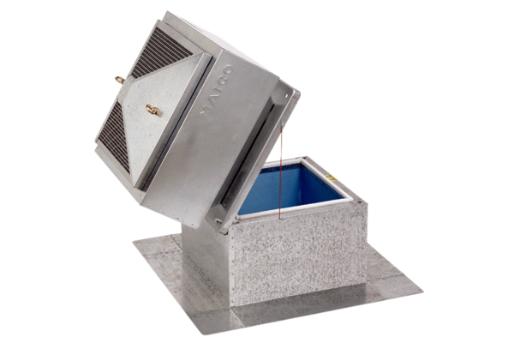Крышный цоколь для плоских крыш, откидной SOK 31Комплект поставки: 1 штукАссортимент: C
Номер артикула: 0093.0993Изготовитель: MAICO

